**BAB IV**

**ANALISIS SISTEM BERJALAN DAN RANCANGAN SISTEM YANG DIUSULKAN**

1. **Profil Perusahaan**
2. Profil Klinik dr. Fayrus

Klinik dr. Fayrus merupakan sebuah instansi yang bergerak pada bidang pelayanan kesehatan yang berperan untuk menolong masyarakat Cileungsi dan sekitarnya, Klinik dr. Fayrus merupakan pelayanan kesehatan umum dan kebidanan yang pada awalnya didirikan oleh bidan Tuti pada tahun 1991 yang bernama Klinik Bidan Tuti, yang kini telah berganti nama menjadi Klinik dr. Fayrus dan dikembangkan oleh dr. Fayrus selaku menantu dari Bidan Tuti itu sendiri yang berprofesi sebagai Dokter. Klinik ini didirikan karena melihat belum adanya klinik terdekat, sehingga masyarakat sekitar sedikit kesulitan dalam hal pengobatan. Oleh karena itu dengan didirikannya Klinik dr. Fayrus ini bertujuan membantu masyarakat dalam bidang kesehatan dengan menyelenggarakan pelayanan prima, terjangkau dan memuaskan. Klinik dr. Fayrus terletak di Perumahan Cileungsi Indah, Jl. Melati VII Blok C No.92, Desa Cileungsi Kidul, Kecamatan Cileungsi Kab. Bogor.

Klinik dr. Fayrus beroperasi setiap hari selama 24 jam dengan tim dokter dan bidan yang selalu siap melayani pasien, serta dibantu oleh tenaga perawat dan administrasi.Klinik dr. Fayrus juga bekerja sama dengan Bidan Rizqa Inayah S.ST dan Bidan Sri Ningsih Am.Keb.

Seperti pada umumnya suatu instansi, Klinik dr. Fayrus juga memiliki struktur organisasi, dimana struktur organisasi ini menunjukan bagaimana bagian-bagian dalam organisasi yang dikoordinasikan bersama-sama melalui suatu jalur wewenang dan tanggung jawab.

1. Visi dan Misi

Klinik dr. Fayrus memiliki visi dan misi yang dapat digunakan sebagai acuan dalam mewujudkan segala tujuan atas didirikannya Klinik dr. Fayrus yang . Berikut

1. Visi

Tujuan berdirinya Klinik dr. Fayrus untuk meningkatkan mutu kesehatan bagi masyarakat setempat.

1. Misi

Klinik dr. Fayrus memiliki nilai-nilai jujur, tanggung jawab, visioner, disiplin dalam melakukan pelayanan kesehatan.

1. **Struktur Organisasi**
2. Struktur Organisasi

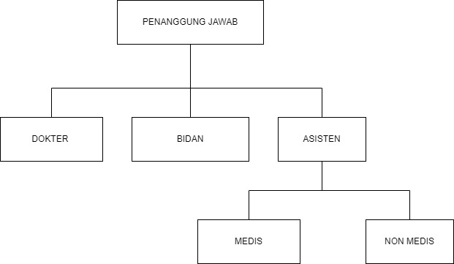

Gambar 4.1

Struktur Organisasi Klinik dr. Fayrus

Sumber : Peneliti

1. Wewenang dan Tanggung Jawab

Adapun wewenang dan tanggung jawab masing-masing dari struktur organisasi Klinik dr. Fayrus sebagai berikut :

1. Penanggung Jawab

Penanggung jawab bertugas sebagai pimpinan dari Klinik dr. Fayrus yang bertanggung jawab terhadap klinik dan memastikan semua kegiatan operasioanal berjalan dengan baik, mulai dari pelayanan medis, perbekalan medis, pelatihan dan pembinaan tim klinik, mengatur jadwal praktik kerja dokter serta kegiatan administrasi. Penaggung jawab juga bertanggung jawab terhadap kegiatan bisnis klinik dan pengembangan bisnis agar pendapatan klinik dapat membiayai kegiatan operasional serta pengembangan operasional klinik lainnya. Penaggung jawab berwewenang untuk menetapkan visi, misi, tujuan, menetapkan kebijakan dan menentukan rencana jangka panjang bagi klinik, memberikan tugas atau wewenang kepada bagian-bagian serta mengawasi tugas yang diberikan dalam pelaksanaannya pada setiap bagian, serta mensahkan laporan yang telah dibuat oleh setiap bagian.

1. Dokter Operasional

Dokter memiliki wewenang dalam melakukan pemeriksaan penunjang sederhana, seperti tes urine, tes darah, dan rapid tes, serta menginterpretasi hasil tes tersebut. Kemudian dokter juga berwewenang dalam memberikan edukasi atau konseling mengenai pemeliharaan kesehatan yang baik, dokter juga berwewenang dalam merekomendasikan tes penunjang lain, misalnya pemeriksaan foto Rontgen berdasarkan gejala yang dialami pasien. Dokter bertanggung jawab terhadap riwayat kesehatan pasien (rekam medis pasien), serta merujuk pasiennya ke dokter spesialis yang sesuai. Dokter juga bertanggung jawab dalam membuat riwayat rekam medis pasien.

1. Bidan

Bidan memiliki kewenangan untuk memberikan pelayanan kesehatan ibu, pelayanan kesehatan anak dan pelayanan kesehatan reproduksi serta keluarga berencana. bidan bertanggung jawab terhadap kesehatan ibu dan anak di keluarga maupun masyarakat, serta memberikan pelayanan kebidanan kepada seluruh masyarakat tanpa memandang latar belakang, status sosial, dan lainnya serta mengutamakan kepentingan khalayak ramai daripada kepentingan pribadi. Bidan juga bertanggung jawab dalam membuat riwayat rekam medis pasien.

1. Asisten

Pada Klinik dr. Fayrus asisten dokter dibagi menjadi dua, yaitu :

1. Asisten Medis

Asisten medis bertanggung jawab terkait kelancaran administrasi klinik serta pengelolaan obat dan alat kesehatan; menyusun laporan pelaksaan klinik. Dan wewenang yang dimiliki oleh asisten medis ialah menyiapkan formulir pendaftaran pasien, mengecek kebenaran data pasien pada aplikasi bpjs; memberikan surat rujukan sesuai arahan dokter; mengatur antrian pasien; menerima resep dokter; menyiapkan obat dan alat kesehatan; memberikan obat dan surat keterangan sakit/sehat kepada pasien; membuat laporan

1. Asisten Non Medis

Asisten non medis bertanggung jawab dalam menjaga kebersihan, kerapihan, dan kenyamanan klinik.

1. **Proses Bisnis Sistem Berjalan**

Adapun proses bisnis sistem berjalan pada Klinik dr. Fayrus sebagai berikut :

1. Proses Pendaftaran

Pada proses ini pasien yang datang melakukan pendaftaran terlebih dahulu di bagian administrasi dengan mengisi formulir pendaftaran. Asisten medis melakukan konfirmasi kepada pasien terkait penggunaan BPJS (Badan Penyelenggara Jaminan Sosial) maupun tujuan kedatangan. Apabila pasien menggunakan BPJS, maka asisten medis melakukan pengecekan data BPJS pasien melalui aplikasi BPJS. Apabila data sudah sesuai, maka dipersilahkan untuk menunggu panggilan, sedangkan untuk pasien yang tidak menggunakan BPJS dapat langsung menunggu antrian. Pasien yang sudah menunggu dipersilahkan masuk ke ruang pemeriksaan dokter bagi pasien yang ingin mendapatkan pelayanan umum, sedangkan bagi pasien yang ingin mendapatkan pelayanan kebidanan dipersilahkan masuk ke ruang kebidanan sesuai urutan. Adapun untuk pelayanan khitan, pasien harus membuat janji terlebih dahulu sebelum melaksaan khitan.

1. Proses Pemeriksaan Pasien
2. Pemeriksaan Dokter

Dokter menanyakan keluhan yang dirasakan oleh pasien, kemudian dokter melakukan pemeriksaan untuk melakukan diagnosis sesuai dengan keluhan dan hasil pemeriksaan. Dokter melakukan tindakan sesuai diagnosis. Selanjutnya dokter memberikan resep obat maupun rujukan kepada pasien. Kemudian dokter membuat rekam medis pasien.

1. Pemeriksaan Bidan
2. Keluarga Berenca (KB)

Bidan menanyakan jenis KB yang akan di pilih oleh pasien, kemudian bidan melakukan pemeriksaan (tekanan darah, berat badan, dan lain-lain), lalu bidan melakukan tindakan sesuai pelayanan yang dipilih oleh pasien selanjutnya. Kemudian bidan menuliskan jadwal pelayanan KB selanjutnya.

1. Pemeriksaan kandungan

Bidan melakukan pemeriksaan (tekanan darah, berat badan, dan keluhan) pada pasien, kemudian bidan melakukan pemeriksaan. Apabila pasien memerlukan USG, maka dapat diarahkan ke ruang pemeriksaan dokter. Kemudian bidan menuliskan data kehamilan pasien dan jadwal pemeriksaan selanjutnya pada buku pemeriksaan kandungan, bidan juga memberikan resep obat sesuai kebutuhan kandungan pasien.

1. Imunisasi

Bidan melakukan pemeriksaan (tinggi badan, berat badan, lingkar kepala, dan lain-lain) pada pasien, kemudian itu bidan melakukan imunisasi pada bayi/pasien. Setelah itu bidan menuliskan jadwal imunisasi selanjutnya pada Kartu Ibu dan Anak (KIA).

1. Persalinan

Bidan melakukan pemeriksaan pada pasien, kemudian bidan menyiapkan peralatan medis yang dibutuhkan saat persalinan. Jika kondisi pasien memerlukan tindakan lebih lanjut, maka diberikan rujukan ke rumah sakit. Setelah tindakan, pasien diarahkan ke ruang perawatan, bidan memberikan resep obat pasca persalinan.

1. Proses Penyerahan Obat dan Administrasi Pembayaran

Pada proses ini pasien menyerahkan resep obat kepada admin (asisten medis). Asisten medis menerima resep obat dan menyiapkan obat sesuai resep obat. Asisten medis menyerahkan obat maupun surat rujukan kepada pasien. Asisten medis mencetak dan menyerahkan kwitansi kepada pasien sebagai alat bukti pembayaran. Setelah itu pasien melakukan pembayaran.

1. Proses Pembuatan Laporan

Asisten medis menginput data kunjungan pasien kedalam sistem informasi klinik. Asisten medis membuat laporan data administrasi pasien, laporan rekam medis pasien serta persedian obat. Asisten medis juga membuat laporan data pasien pengguna BPJS untuk di input kedalam aplikasi BPJS. Asisten medis mencetak laporan dan menyampaikan secara berkala kepada penanggung jawab klinik.

1. **Aturan Bisnis Sistem Berjalan**

Adapun aturan bisnis yang sedang berjalan pada Klinik dr. Fayrus sebagai berikut :

1. Aturan Bisnis Pendaftaran
2. Pasien melakukan pendaftaran
3. Asisten medis mencatat data diri pasien
4. Asisten medis melakukan pengecekan kartu BPJS
5. Aturan Bisnis Pemeriksaan Pasien
6. Dokter
7. Dokter menanyakan keluhan pasien
8. Dokter melakukan pemeriksaan
9. Dokter melakukan diagnosis
10. Dokter melakukan tindakan sesuai diagnosis
11. Dokter membuat resep obat
12. Dokter membuat rekam medis pasien
13. Bidan
14. Bidan melakukan pemeriksaan
15. Bidan melakukan tindakan
16. Bidan menuliskan jadwal pelayanan lanjutan
17. Bidan memberikan resep obat
18. Aturan Bisnis Penyerahan Obat dan Administrasi Pembayaran
19. Pasien menyerahkan resep dokter
20. Asisten medis menyiapkan obat
21. Asisten medis menyerahkan obat
22. Asisten medis menyerahkan surat rujukan
23. Asisten medis mencetak kwitansi
24. Pasien melakukan pembayaran
25. Aturan Bisnis Pembuatan Laporan
26. Asisten medis membuat laporan
27. Penanggung jawab menerima laporan
28. **Dekomposisi Fungsi Sistem**

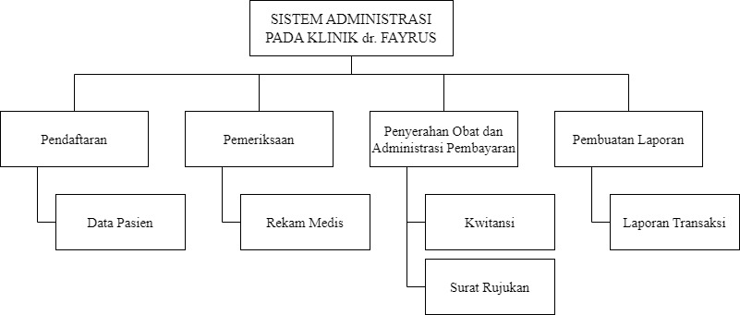

Gambar 4.1

Dekomposisi Fungsi Sistem

Sumber : Peneliti

1. **Analisis Masukan (*Input*), Proses dan Keluaran (*Output*) Sistem Berjalan**
2. Analisis Masukan (*Input*)
3. Nama Masukan : Data Pasien

Sumber : Pasien

Media : Kertas

Fungsi : Sebagai arsip data pasien

Rangkap : 1

Frekuensi : Setiap ada pasien yang melakukan kunjungan

Volume : -

Keterangan : Berisi informasi data pasien

1. Nama Masukan : Data Rekam Medis

Sumber : Dokter

Media : Kertas

Fungsi : Sebagai catatan rekam medis pasien

Rangkap : 1

Frekuensi : Setiap ada pasien yang berobat

Volume : -

Keterangan : Kartu riwayat penyakit pasien yang tercatat pada Klinik dr.

Fayrus

1. Analisis Proses
2. Proses Pendaftaran Pasien

Asisten medis melakukan pendataan data pasien menggunakan formulir. Asisten medis mengkonfirmasi penggunaan BPJS dan melakukan pengecekan data BPJS.

1. Proses Pemeriksaan Pasien
2. Dokter

Dokter melakukan pemeriksaan, melakukan diagnosis, kemudian dokter melakukan tindakan sesuai dengan diagnosis. Dokter membuat resep dokter.

1. Bidan

Bidan melakukan pemeriksaan, dan melakukan tindakan sesuai pelayanan yang dipilih pasien memberi resep

1. Proses Transaksi

Pasien menyerahkan resep dokter kepada asisten medis, asisten medis menyerahkan obat sesuai resep dokter. Asisten medis menyerahkan kwitansi, pasien melakukan pembayaran

1. Proses Pembuatan Laporan Transaksi

Asisten medis membuat laporan transaksi klinik setiap bulannya dan diserahkan kepada penanggung jawab.

1. Analisis Keluaran (*Output*)
2. Nama Keluaran : Kwitansi

Sumber : Asisten medis

Media : Kertas

Fungsi : Sebagai bukti pembayaran

Rangkap : 2

Frekuensi : Setiap pasien melakukan pembayaran

Volume : -

Keterangan : Sebagai bukti kwitansi

1. Nama keluaran : Surat Rujukan

Sumber : Asisten Medis

Media : Kertas

Fungsi : Sebagai bukti pasien untuk mengajukan rujukan ke rumah

sakit untuk mendapat tindakan lebih lanjut

Rangkap : 1

Frekuensi : Setiap ada pasien yang perlu mendapatkan tindakan lebih

lanjut

Volume : -

Keterangan : Berisikan data pasien, nomor rujukan, nama rumah sakit

yang di usulkan dokter, diagnosa, dan kode rujukan.

1. Nama Keluaran : Laporan Transaksi

Sumber : Asisten medis

Media : Kertas

Fungsi : Sebagai bukti laporan transaksi klinik bulanan

Rangkap : 1

Frekuensi : Setiap akhir bulan

Volume : -

Keterangan : Berisikan informasi transaksi klinik setiap bulannya.

1. **Diagram Aliran Data (DAD) Sistem Berjalan**
2. Diagram Konteks

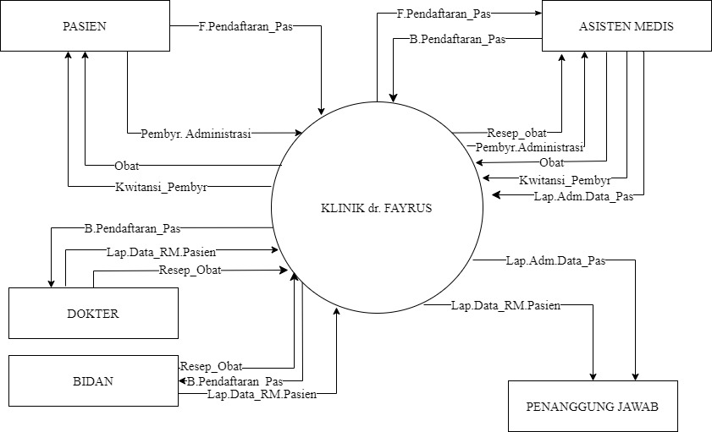

Gambar 4.2

Diagram Konteks Sistem Berjalan

Sumber : Peneliti

1. Diagram Nol

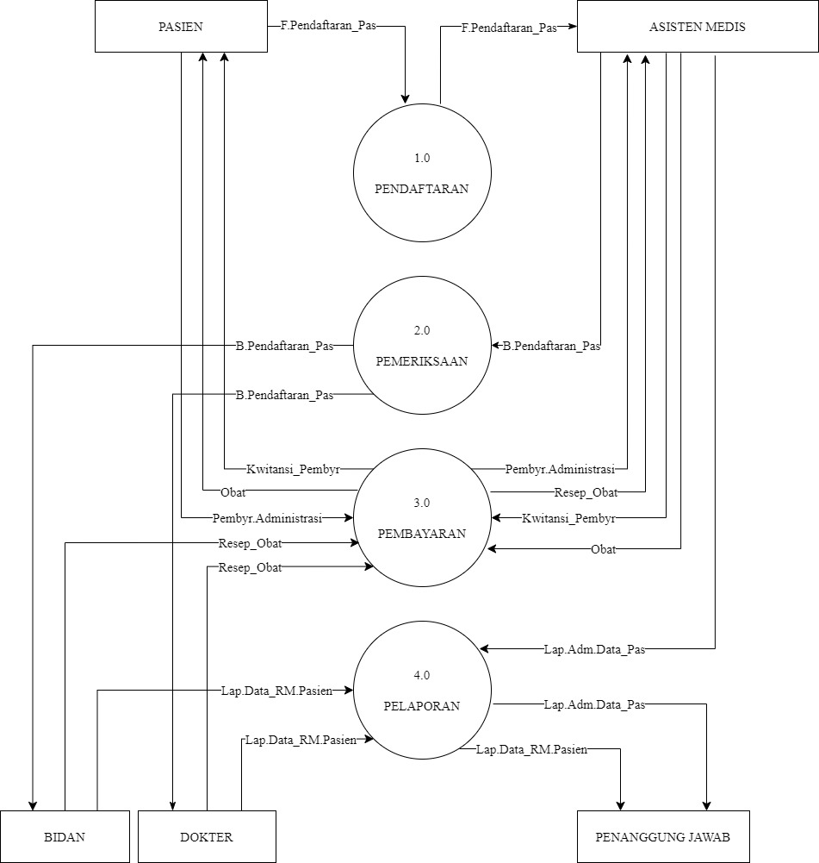

Gambar 4.3

Diagram Nol Sistem Berjalan

Sumber : Peneliti

1. Diagram Rinci
2. Diagram Rinci 3.1

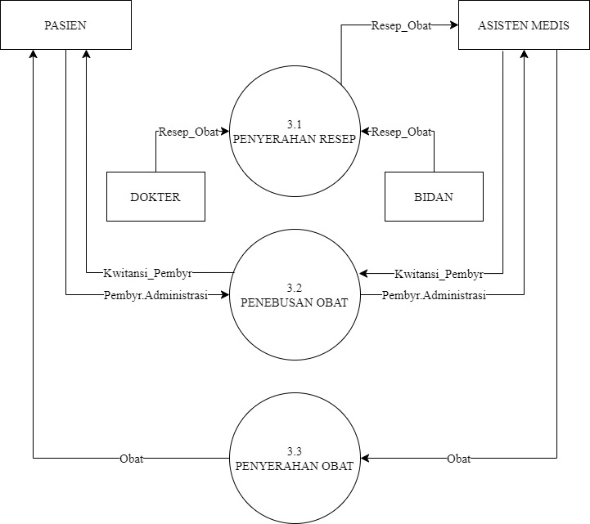

Gambar 4.4

Diagram Rinci 3.1 Sistem Berjalan

Sumber : Peneliti

1. Diagram Rinci 4.1

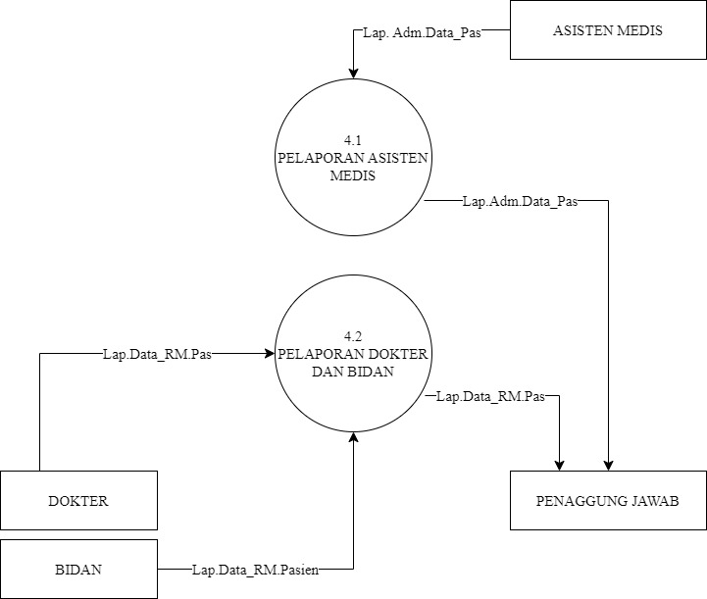

Gambar 4.5

Diagram Rinci 4.1 Sistem Berjalan

Sumber : Peneliti

1. **Analisis Permasalahan**

Sistem administrasi data pasien pada Klinik dr. Fayrus saat ini masih manual sehingga sering timbul permasalahan sebagai berikut :

1. Pengelolaan administrasi data pasien masih menggunakan media kertas
2. Proses pencatatan data pasien memerlukan waktu yang cukup lama
3. Belum memiliki database yang terintegritas dalam proses pendataan pasien
4. Pembuatan laporan masih dilakukan penginputan satu persatu secara manual dari media kertas ke *Microsoft Excel*
5. Pembuatan jadwal dokter masih dilakukan dengan penginputan satu persatu secara manual dari media kertas ke *Microsoft Excel*.
6. **Alternatif Penyelesaian Masalah**

Setelah penulis melakukan analisis permasalahan diatas, maka penulis memberikan usulan alternatif penyelesaian masalah yaitu :

1. Dibutuhkannya sistem informasi administrasi data pasien agar memudahkan asisten medis dalam mengelola data pasien secara efektif dan efisien.
2. Merancang sistem informasi administrasi data pasien dan penjadwalan agar mempermudah asisten medis dalam mengelola data pasien dan jadwal dokter
3. Mengimplementasikan sistem informasi administrasi data pasien dan penjadwalan pada Klinik dr. Fayrus.
4. **Aturan Bisnis Sistem Diusulkan**

Adapun aturan bisnis yang diusulkan penulis dalam perancangan sistem informasi administrasi dan penjadwalan pada Klinik dr. Fayrus sebagai berikut :

1. Aturan Bisnis Proses Master Data
2. Pasien mengisi formulir pendaftaran
3. Asisten medis menginput data pasien kedalam basis data sesuai formulir yang sudah diisi oleh pasien
4. Asisten medis menginput jadwal Dokter dan Bidan ke dalam sistem
5. Dokter menginput rekam medis pasien
6. Asisten medis menginput data obat kedalam basis data
7. Aturan Bisnis Proses Transaksi
8. Asisten medis menginput data pasien
9. Asisten medis menginput kode BPJS
10. Asisten medis mencetak kwitansi
11. Aturan Bisnis Proses Laporan

Asisten Medis mencetak laporan data pendaftaran pasien Dokter, laporan data pendaftaran pasien Bidan, laporan jadwal pelayanan, dan laporan stok obat. Yang kemudian diserahkan kepada penanggung jawab Klinik.

1. **Dekomposisi Fungsi Sistem Diusulkan**

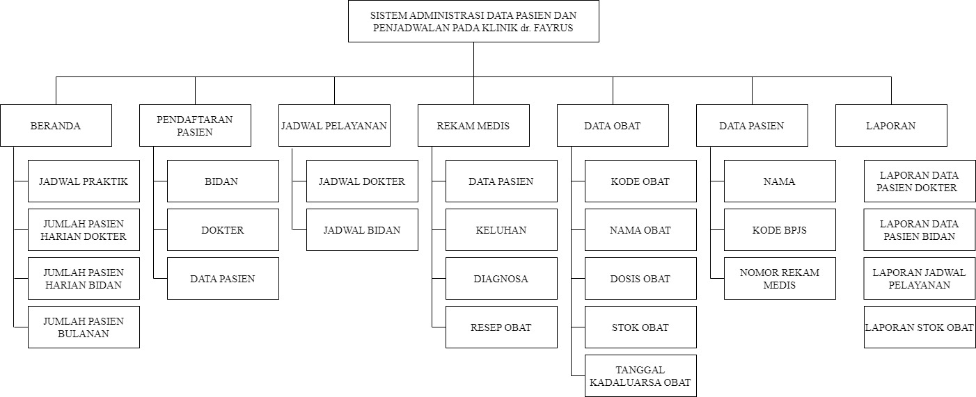

Gambar 4.5

Dekomposisi Fungsi Sistem Diusulkan

Sumber : Peneliti

1. **Rancangan Masukan, Proses dan Keluaran**
2. Rancangan Masukan
3. Nama Masukan : Data Bidan

Sumber : Bidan

Media : Komputer dan basis data

Fungsi : Sebagai arsip data Bidan

Rangkap : 1

Frekuensi : Setiap kali ada Bidan baru

Volume : -

Keterangan : Berisi informasi data Bidan

1. Nama Masukan : Data Dokter

Sumber : Dokter

Media : Komputer dan basis data

Fungsi : Sebagai arsip data Dokter

Rangkap : 1

Frekuensi : Setiap kali ada Dokter baru

Volume : -

Keterangan : Berisi informasi data Dokter

1. Nama Masukan : Jadwal Praktik

Sumber : Dokter dan Bidan

Media : Komputer dan basis data

Fungsi : Sebagai informasi jadwal praktik Dokter maupun Bidan

Rangkap : 1

Frekuensi : Setiap kali Dokter dan Bidan ingin mengatur jadwal praktik

Volume : -

Keterangan : Berisikan informasi jadwal praktik Dokter dan Bidan

1. Nama Masukan : Data Pasien

Sumber : Pasien

Media : Komputer dan basis data

Fungsi : Sebagai arsip data pasien

Rangkap : 1

Frekuensi : Setiap kali ada pasien baru yang akan berobat di klinik

Volume : -

Keterangan : Berisikan informasi data pasien

1. Nama Masukan : Data Obat

Sumber : Asisten Medis

Media : Komputer dan basis data

Fungsi : Sebagai arsip data obat

Rangkap : 1

Frekuensi : Setiap minggu

Volume : -

Keterangan : Berisikan informasi data obat

1. Rancangan Proses
2. Nama Proses : Transaksi

Sumber : Asisten Medis

Media : Komputer dan basis data

Fungsi : Sebagai arsip data transaksi

Rangkap : 1

Frekuensi : Setiap terjadi transaksi pembayaran

Volume : -

Keterangan : Berisikan informasi data transaksi pembayaran

1. Rancangan Keluaran
2. Nama Keluaran : Kwitansi Pembayaran

Sumber : Asisten Medis

Media : Komputer, basis data, dan dokumen

Fungsi : Sebagai bukti pembayaran

Rangkap : 2

Frekuensi : Setipa terjadi transaksi pembayaran

Volume : -

Keterangan : Sebagai bukti pembayaran

1. Nama Keluaran : Laporan Data Pasien Dokter

Sumber : Asisten Medis

Media : Komputer, basis data, dan dokumen

Fungsi : Untuk mengetahui laporan pendaftaran pasien Dokter

Rangkap : 1

Frekuensi : Setiap akhir bulan

Volume : -

Keterangan : Sebagai laporan data pasien Dokter

1. Nama Keluaran : Laporan Data Pasien Bidan

Sumber : Asisten Medis

Media : Komputer, basis data, dan dokumen

Fungsi : Untuk mengetahui laporan pendaftaran pasien Bidan

Rangkap : 1

Frekuensi : Setiap akhir bulan

Volume : -

Keterangan : Sebagai laporan data pasien Bidan

1. Nama Keluaran : Laporan Jadwal Pelayanan

Sumber : Asisten Medis

Media : Komputer, basis data, dan dokumen

Fungsi : Untuk mengetahui jadwal pelayanan yang

Rangkap : 1

Frekuensi : Setiap akhir bulan

Volume : -

Keterangan :

1. Nama Keluaran : Laporan Stok Obat

Sumber : Asisten Medis

Media : Komputer, basis data, dan dokumen

Fungsi : Untuk mengetahui informasi obat

Rangkap : 1

Frekuensi : Setiap minggu

Volume : -

Keterangan : Berisikan informasi data obat

1. **Diagram Aliran Data (DAD) Sistem yang Diusulkan**
2. **Kamus Data Sistem yang Diusulkan**
3. **Spesifikasi Proses Sistem yang Diusulkan**
4. **Bagang Terstruktur Sistem yang Diusulkan**
5. **Spesifikasi Modul yang Diusulkan**
6. **Rancangan Basis Data Sistem yang Diusulkan**
7. **Rancangan Layar, Rancangan *Form* Masukan Data, dan Rancangan Keluaran**
8. Rancangan Layar *Form Login*

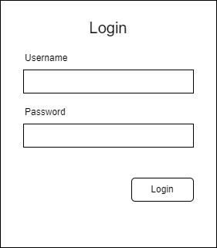

Gambar 4.

Rancangan Layar *Form Login*

Sumber : Peneliti

Rancangan layar tersebut merupakan *Form Login* yang terdapat pada awal sistem. Menu *login* digunakan sebagai akses masuk kedalam sistem yang *username* dan *password*-nya hanya asisten medis dan penanggung jawab yang tahu, tentunya dapat menjaga kerahasiaan data Klinik dengan baik.

1. Rancangan Layar Beranda

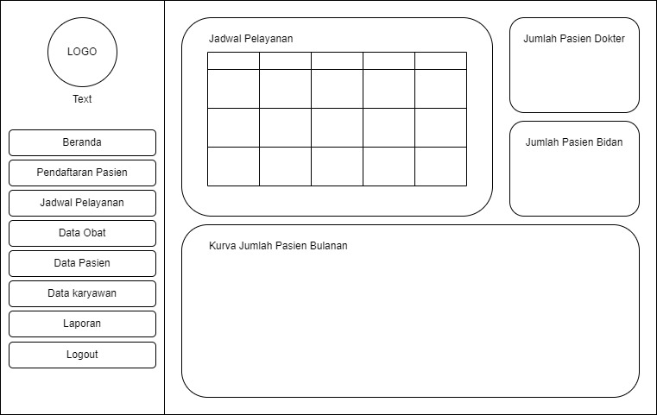

Gambar 4.

Rancangan Layar Beranda

Sumber : Peneliti

Rancangan layar beranda ini merupakan tampilan awal sistem setelah melakukan *login* dimana terdapat sejumlah cuplikan informasi dari data jumlah pasien dan juga data jadwal praktik Dokter dan Bidan secara ringkas.

1. Rancangan Layar *Form* Pendaftaran Pasien

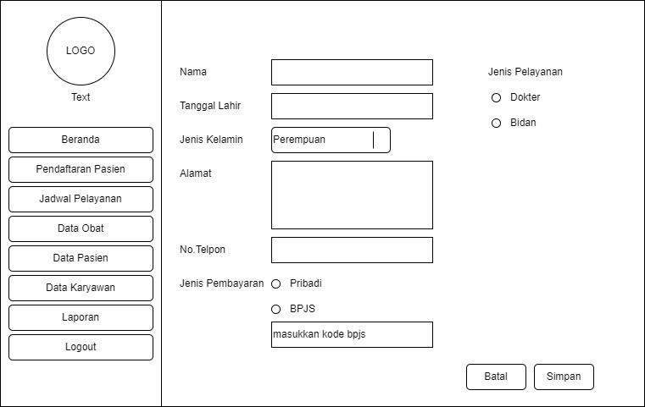

Gambar 4.

Rancangan Layar *Form* Pendaftaran Pasien

Sumber : Peneliti

Rancangan layar *Form* pendaftaran pasien diatas merupakan *form* yang digunakan apabila ada pasien yang akan melakukan pemeriksaan maupun pengobatan di klinik dengan berisikan data pribadi pasien seperti nama, tanggal lahir, jenis kelamin, alamat, no.Telpon, jenis pembayaran, dan juga jenis pelayanan yang dipilih oleh pasien.

1. Rancangan Layar *Form* Jadwal Pelayanan

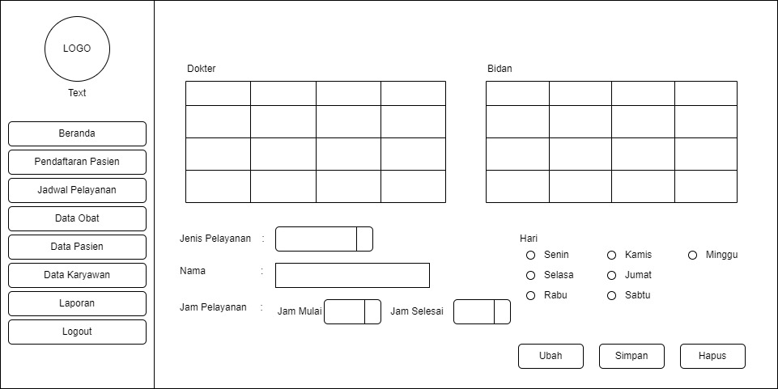

Gambar 4.

Rancangan Layar *Form* Jadwal Pelayanan

Sumber : Peneliti

Rancangan layar diatas merupakan rancangan *form* jadwal pelayanan yang berisikan jenis pelayanan, nama dokter atau bidan, jam pelayanan, hari yang diinput oleh asisten medis sesuai dengan jadwal yang sudah di konfirmasi oleh dokter atau bidan praktek.

1. Rancangan Layar *Form* Rekam Medis
2. Rancangan Layar *Form* Data Pasien

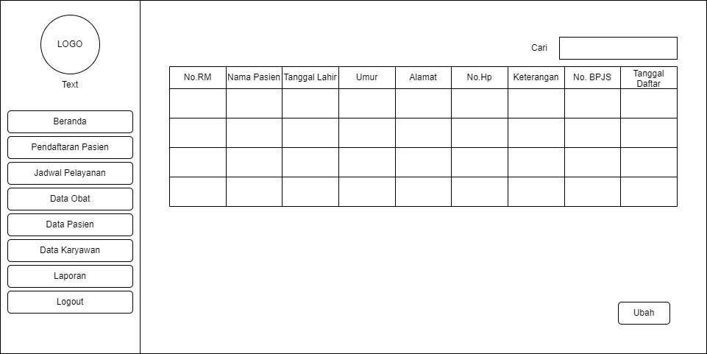

Gambar 4.

Rancangan Layar Data Pasien

Sumber : Peneliti

1. Rancangan Layar *Form* Data Karyawan

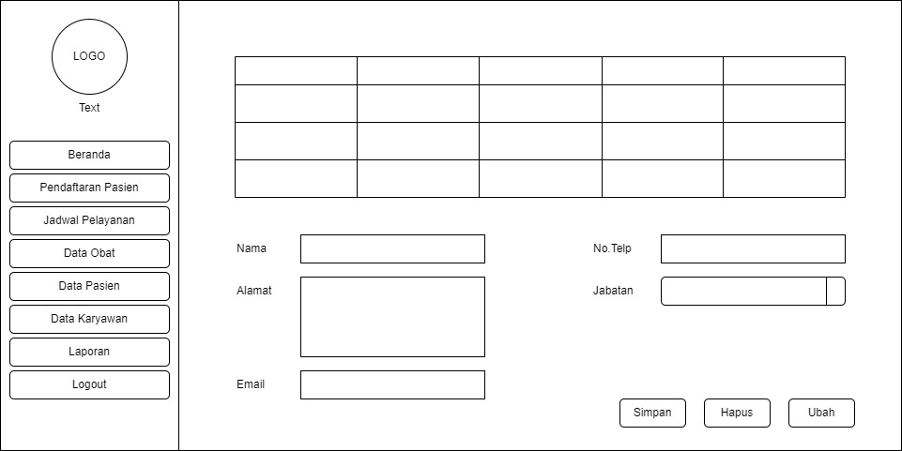

Gambar 4.

Rancangan Layar *Form* Data Karyawan

Sumber : Peneliti

Rancangan layar *form* data karyawan diatas berisikan data karyawan berupa nama, alamat, email, nomor telpon, dan juga jabatan yang sedang dijabat. Pada jabatan terdapat pilihan seperti Dokter, Bidan, asisten medis, dan juga asisten non medis.

1. Rancangan Layar *Form* Data Obat

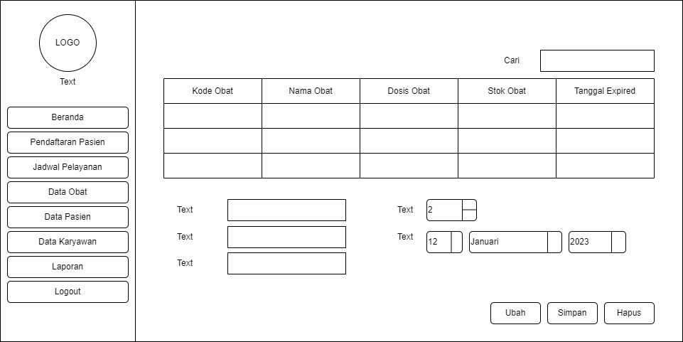

Gambar 4.

Rancangan Layar *Form* Data Obat

Sumber : Penulis

Rancangan layar *form* data obat diatas berisikan kode obat, nama obat, dosis obat, stok obat, dan juga tanggal *expired* (kedaluarsa) obat yang diinput oleh asisten medis, dimana asisten medis melakukan input data obat setiap minggunya guna mengecek tanggal kedaluarsa obat serta stok obat yang ada di klinik.

1. Rancangan Layar *Form* Laporan
2. **Tampilan dan Penjelasan Layar, Tampilan Format Masukan, dan Tampilan Keluaran**